دولت علويان در طبرستان (250 ـ 316)
علويان در دوران خلافت امويان و عباسيان يكى از جريان هاى معارض و ستيزه گر با حكومت هاى نامشروع بودند. به همين دليل از روزگار حجاج بن يوسف (97ـ95) به تدريج، هم براى گريز از فشار امويان و عباسيان و هم به دست آوردن فضاهاى تازه، به مناطق شرقى روى آوردند. به تدريج با حضور علويان در اين مناطق، زمينه دوستى نسبت به آل على (ع) فزونى يافت و به دنبال آن بود كه قيام هايى چون قيام يحيى بن زيد در خراسان (125) و قيام عبدالله بن معاوية بن عبدالله بن جعفر بن ابى طالب در نواحى مركزى ايران و همچنين قيام شريك بن شيخ مهرى در بخارا به وقوع پيوست.
علويان به دليل گرايش ها و حركت هاى ضد حكومتى، همواره مورد تعقيب بودند و به اجبار به دنبال پناهگاه مى گشتند. يكى از اين پناهگاه ها مناطق جنوبى سلسله كوه هاى البرز و شهرهاى جبال بود. طبيعى بود كه عوامل حكومت امكان دستيابى شان به مناطق كوهستانى كمتر بود.
يحيى بن عبدالله از جمله علويانى بود كه از زمينه هاى سياسى منطقه طبرستان بهره گرفت و در سال 175 در منطقه ديلم برضد هارون الرشيد شوريد. زمانى كه وى از طرف «شروين بن سرخاب» از آل باوند مورد حمايت واقع نشد، با هفتاد تن از ياران خود نزد حاكم ديلم از آل جستان رفت و از طرف او مورد حمايت قرار گرفت.
حمايت حاكم آل جستان موجب گرايش بيشتر مردم تحت امر او نسبت به يحيى گرديد و در نتيجه، شمار بسيارى با وى بيعت كرده و او را به پيشوايى پذيرفتند. زمانى كه هارون حمايت جستانيان و مردم را از يحيى ديد، فضل بن يحيى برمكى را به آن منطقه گسيل نمود، او نيز با ارسال هداياى ارزشمند، حاكم جستانى را به عدم حمايت از يحيى متقاعد نموده و حتى او را وادار به صلح نمود.
به اين ترتيب يحيى با از دست دادن حاميان خود، مقاومت برابر خليفه را بى نتيجه ديد و به پيشنهاد صلح فضل و گرفتن امان نامه برايش از هارون تن داد; شگفت آن كه بعد از مدتى به دستور هارون بر اساس بهانه هاى واهى در سال 176 (يا 180) به شهادت رسيد (بنگريد: مقاتل الطالبيين: 479).
مهاجرت علويان در دوره هاى بعد نيز ادامه يافت. در شرايط بسيار دشوارى كه متوكل خليفه عباسى (232ـ247) براى علويان ايجاد كرده بود، مهاجرت علويان به منطقه امن طبرستانشتاب بيشترى گرفت. حضور روز افزون علويان در پى مهاجرت هاى متوالى كه تا نيمه قرن سوم ادامه داشت، به تدريج در اذهان و افكار مردم طبرستان تأثير مى گذاشت و مقدمات تحوّل عمده اى را فراهم ساخت.
در سال 250 جرقه تشكيل نخستين دولت علوى در طبرستان زده شد. اين جرقه، چنان كه گذشت، رويدادى بود كه ريشه در تحولات پيشين داشت. عاملان طاهرى در طبرستان به مردم ستم مى كردند و به تدريج خشم مردم را بر انگيختند. شخصى با نام جابربن هارون نصرانى زمين هاى بى مالك ديلم و گيلان را به نام امير طاهرى به تصرّف در مى آورد. اين رويدادها زمينه شورشى را فراهم كرد كه علويان رهبرى آن را در دست گرفتند.
دو برادر با نام هاى محمد و جعفر ـ فرزندان رستم ـ كه به نظر شيعه مى آيند، نفوذ چشمگيرى در اين منطقه داشتند. آنان يكى از علويان مقيم طبرستان با نام محمد بن ابراهيم را به يارى خواستند. وى حسن بن زيد علوى را كه در شهر رى اقامت داشت، به آنان معرفى كرد. آنان حسن را به طبرستان دعوت كردند و او پذيرفت. وقتى به طبرستان آمد، همه مردم آن ناحيه، از چالوس تا رويان و مازندران با او بيعت نمودند.

نقشه شماره 91: گستره حكومت علويان طبرستان
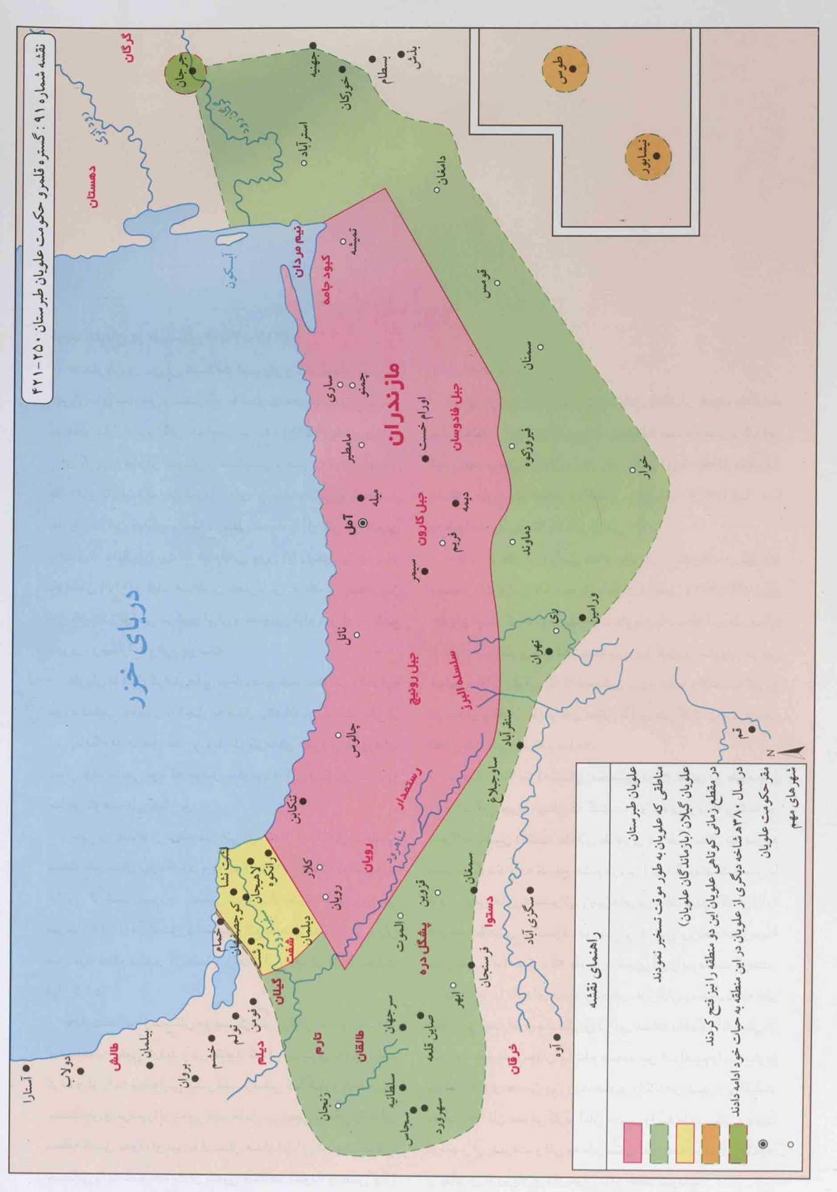
محل نمودار علويان طبرستان
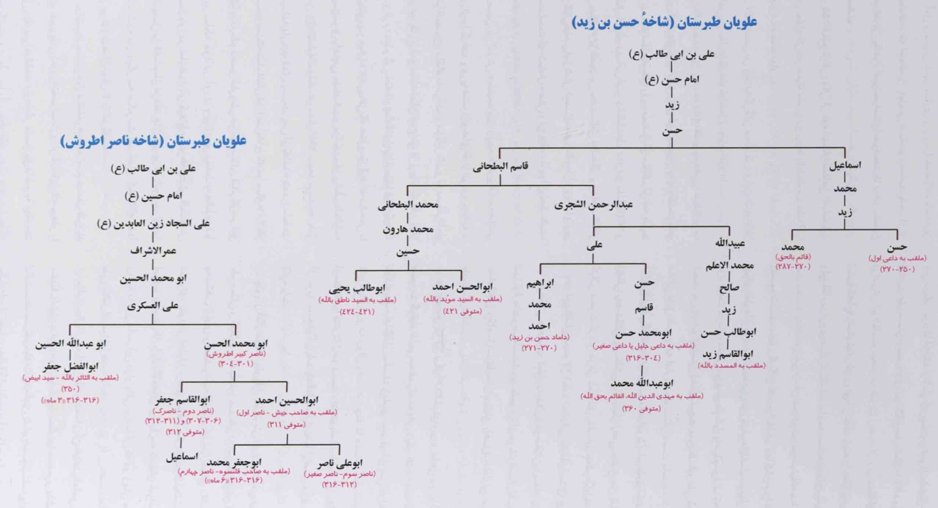

حسن بن زيد، ملقّب به داعى اوّل يا داعى كبير، در نخستين اقدام، شهر آمل و سپس شهر سارى و رى را متصرّف شد. اين حوادث باعث شد كه مستعين عباسى سخت وحشت كند. او از محمدبن عبدالله بن طاهر، امير خراسان، خواست تا برابر حسن بن زيد بايستند.
در سال 255 مفلح تركى، يكى از فرماندهان نظامى عباسيان، به طبرستان حمله كرد و سپاه حسن بن زيد را شكست داد، اما موفقيت جدّى به دست نياورد.
در سال 257 حسن بن زيد به گرگان حمله كرد و اين شهر را از تصرف طاهريان خارج كرده، بر قلمرو خود افزود.
در سال 260 حسن بن زيد، به دليل هجوم يعقوب صفارى به ديلم گريخت، اما يعقوب به دليل بدى هوا مجبور به بازگشت شد. حسن بن زيد حكومت خويش را بر بخشى از مازندران به مدت بيست سال ادامه داد. در اين فاصله يك بار در سال 262 و بارديگر در سال 266 احمد بن خجستانى به جنگ وى آمد، اما او با كمك گرگانى ها برابرشان ايستاد. سكه اى از روزگار وى برجاى مانده است كه شعار «على ولىّ الله» روى آن حك شده است (سكه هاى ايران از آغاز تا زنديه: 174).
پس از حسن، برادرش «محمد بن زيد» معروف به داعى صغير جاى او را گرفت. وى با دشوارى هاى فراوانى روبرو بود. نخست با ابوالحسين، داماد داعى كبير درگير شد و به سختى آمل را از دست وى خارج نمود. دشمنان بيرونى او رى و گرگان را از وى گرفتند و او به ديلم گريخته در پناه قارن بن رستم قرار گرفت.
بعد از مدتى، در سال 279 زمانى كه عمرو بن ليث به دشمنى با رافع برخاست، وى با داعى متحد شد و در جرجان و طبرستان به نام محمد بن زيد خطبه خواند. در سال 287 محمد بن زيد، طى نبردى با سامانيان به قتل رسيد. پس از كشته شدن محمد، طبرستان تحت سلطه سامانيان در آمد، تا آن كه در سال 301 بار ديگر يك علوى به نام ناصر اطروش در طبرستان قيام كرد و اين منطقه را زير سلطه خود در آورد. وى زيدى مذهب و عالم بود و توانست اسلام را در مازندران و گيلان بيش از پيش گسترش دهد. بعدها حسن بن قاسم، از فرماندهان وى بر او شوريد، اما در نهايت تسليم شده بار ديگر به حكومت جرجان گماشته شد. ناصر كبير در 25 شعبان سال 304 درگذشت.
با آغاز حاكميت حسن بن قاسم، ابوالقاسم جعفر فرزند ناصر، بر او شوريد و آمل را تصرف كرد. از آنجايى كه جعفر با مردم تعامل مناسبى نداشت، بار ديگر حسن بن قاسم به حكومت طبرستان برگشت. وى طى دوران حكومتش علاوه بر دشمنان خارجى مانند امير خراسان، سيمجور دواتى، با فرزندان ناصرنيز درگير بود تا آن كه از آمل گريخت و ابوالحسين احمد به امارت طبرستان رسيد. وى در 29 رجب سال 311 درگذشت و برادرش ابوالقاسم جعفر به قدرت رسيد. از وى سكه اى موجود است كه آيه انما وليكم الله روى آن حك شده و علاوه بر آن «على ولى الله» بر روى ديگر سكه آمده است (سكه هاى اسلامى ايران از آغاز تا حمله مغول: ش 365). در اين زمان مردم در دو منطقه به دو گروه تقسيم شدند: بخش گرگان كه در اختيار «ماكان بن كاكى» از امراى علويان بود، با اسماعيل فرزند ابو القاسم جعفر كه كودك بود بيعت كردند، بخش دوم مردم گيل و ديلم بودند كه با ابوعلى محمد فرزند ابوالحسين احمد، بيعت نمودند. ابوعلى توانست بر ماكان فائق شده و به امارت طبرستان دست يابد.
پس از درگذشت وى مردم با برادرش ابوجعفر بيعت كردند. اندكى بعد ماكان بن كاكى، بار ديگر داعى حسن بن قاسم را به گيلان دعوت كرد و موفق شد آمل را از ابوجعفر بگيرد.
در اين زمان نصر بن احمد سامانى به طبرستان يورش برد، اما موفقيتى به دست نياورد. علاوه بر ماكان، اسفار بن شيرويهنيز وارد عرصه سياسى طبرستان و خراسان شده گاه با سامانيان وگاه با استفاده از برخى رهبران علوى حملاتى به طبرستان داشت.
در نبردى كه در سال 316 ميان وى و داعى در نزديكى آملصورت گرفت، داعى به همراه عده اى ديگر كشته شد. قاتل داعى، مرداويج، بنيانگذار سلسله زيارى بود. از آن پس دولت علويان طبرستان رو به زوال رفت، هر چند تا مدت ها امارت بخش هايى از منطقه را با تزلزل در دست داشتند، اما حضور آل زيار و سپس آل بويه مانع از آن شد كه آنان بتوانند با آرامش بر اريكه قدرت تكيه زنند.
يكى از آثار دولت علويان، گسترش اسلام شيعى در نواحى طبرستان و گيلان بود. بخش عمده اى از اين گسترش اختصاص به مذهب زيدى و بخشى به مذهب امامى تعلق داشت. ناصر اطروش خود از امامان زيدى بود و پس از درگذشت او، تا به امروز مزارش از زيارتگاه هاى زيديه به شمار مى آيد. مذهب زيديه تا قرن ها در اين ديار باقى بود تا آن كه در زمان صفويان به طور كامل از ميان رفت.
با اين حال، از همان زمان و بعد از آن، مذهب امامى در نواحى مختلف طبرستان به ويژه شهر سارى حضور داشت. ظهور دانشمند برجسته شيعه ابن شهرآشوب سروى (م 588) نشانه اى از حيات جامعه امامى در آن ناحيه است.

